Busch-Jaeger Raumtemperaturregler für Busch-free@home®

Busch-Jaeger

Eigenschaften

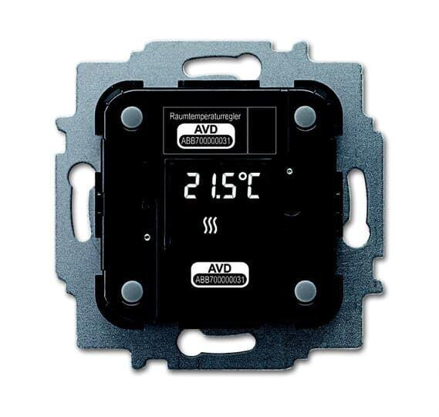

GTIN:

4011395179970

HAN:

2CKA006220A0010

Montageart

unter Putz

Andere Bussysteme

free@home

Schutzart (IP)

IP20

Zusammenstellung

Bedienelement